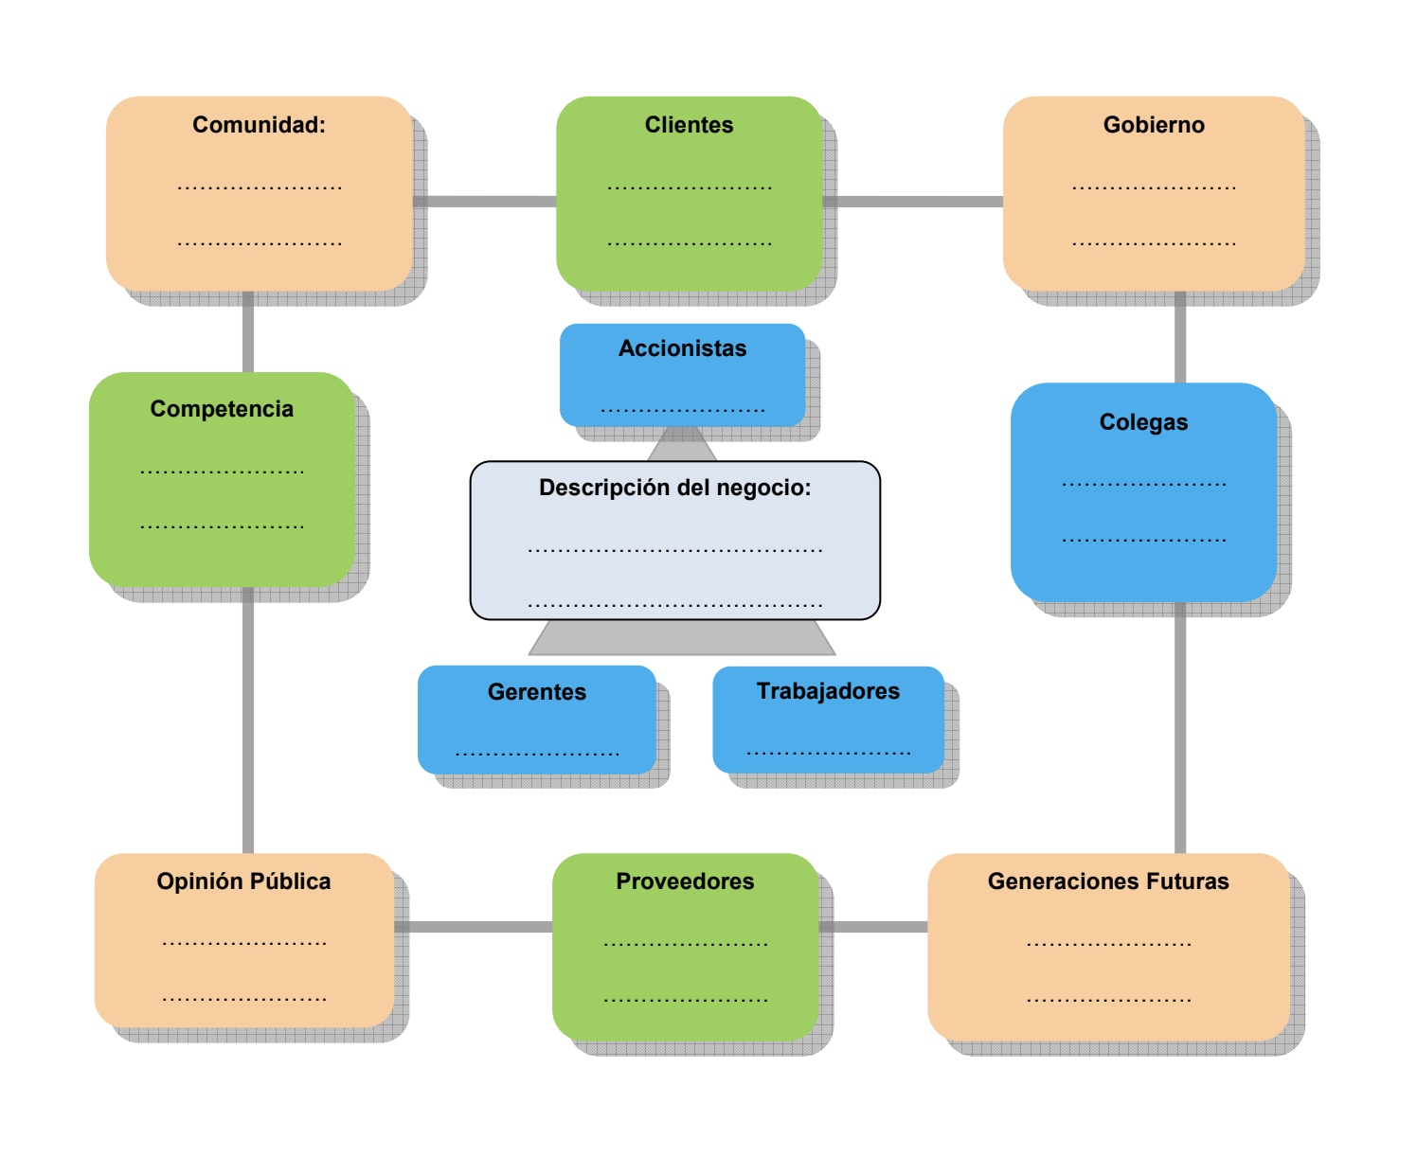

Clentes

Comunidades

Gobierno

Acciones

Competencia

Colegas

Gerentes

Trabajadores

Opinion Publica

Proveedores

Generaciones Futuras

Descripcion del negocio

Sindicato Gastronomico, tienen un delegado gremial (si tenes mas de 20 empleados podes tener uno)

desde el 2020 es dificil negociar y hay cierta presion, cumplen con las exigencias asi que ya esta controlado

La mision se hizo en el 98-2000. Implica ser Responsables Sociales

hacen donaciones a comedores

latas para reciclaje

inscriptos como grandes generadores de residuos

tener ing ambiental - proyecto de residuo - empresa de recoleccion privada

los empleados pueden retirar su almuerzo en los dias francos

descripciones de puesto por escrito,

**CULTURA**

**Indicador 1: La RSE en la empresa**

1. ¿Cómo define la empresa la Responsabilidad Social Empresaria (RSE) y qué importancia tiene en su estrategia general?

2. ¿Realiza la empresa acciones concretas de RSE alineadas con la estrategia del negocio? Si es así, ¿podría dar ejemplos?

hay una bajada de linea de la marca pero libre barley puede elegir que hacer, no tienen plan pero hacen actividades esporadicas como dia del niño, padre, etc.

**Indicador 2: Gobernanza organizacional y RSE**

1. ¿Cómo se integra la RSE en los procesos de toma de decisiones de la empresa?

No saben como los ve la gente respecto a lo social pero si lo incluyen en sus tomas de decisiones, ejemplo relacionado a la basura por problemas que hay en güemes

2. ¿Cuenta la empresa con procedimientos para asegurar prácticas socialmente responsables y rendición de cuentas a los stakeholders?

No.

**Indicador 3: Identificación y selección de los valores y principios éticos de la empresa**

1. ¿Están definidos por escrito los valores y principios éticos de la empresa y quiénes participaron en su elaboración?

Han ido cambiando los valores, no estan por escrito. Cambio la cultura de trabajo.

Tienen manual de reglas de convivencia. No aplica esto.

2. ¿Se revisan y actualizan estos valores periódicamente con la participación de empleados y actores externos?

Van cambiando, pero no se revisan ni actualizan.

Recien ahora se estan empezando a profesionalizar

**Indicador 4: Canales de comunicación y diálogo**

1. ¿Qué canales de comunicación existen entre la empresa y sus partes interesadas, y con qué frecuencia se utilizan?

con los empleados es verbal frente a frente, pocas veces se usa whatsapp. carteleria con novedades.

con mandos medios y administracion por email y whatsapp

proveedores: por whatsapp, con antares es por email  
el resto por email

2. ¿La empresa evalúa y mejora regularmente la eficacia de estos canales de comunicación?

si. han mejorado en el ultimo año la forma de comunicacion

**Indicador 5: Articulación de los valores y principios éticos con los procesos operativos de la empresa**

1. ¿Cómo se integran los valores y principios éticos en las operaciones y procesos diarios de la empresa?

2. ¿Existe un sistema de monitoreo que asegure la coherencia entre los valores declarados y las prácticas cotidianas?

**Indicador 6: Relaciones con la Competencia**

1. ¿Qué políticas y procedimientos tiene la empresa para promover la competencia justa y prevenir prácticas desleales?

no hay problemas entre competencias, no hay acuerdos entre ellos ahora.

hay buena relacion entre competidores, tienen grupos.

no hay secretismo entre ellos, de forma personal.

2. ¿Participa la empresa en acuerdos éticos o códigos de buenas prácticas con otros competidores del sector?

no hay politica sobre esto, se roban empleados sin drama. pero tienen condiciones laborales mejores que la competencia.

**PÚBLICO INTERNO**

**Indicador 17: Participación de los empleados en la gestión de la empresa**

1. ¿Existen programas formales que permitan y recompensen la participación de los empleados en la mejora de la empresa?

se incentiva a los empleados por hacer mejorar la empresa, bonificaciones por objetivo desde los mandos medios hasta los mozos.   
hacen encuestas.

jefe de cocina tiene objetivos por % de costo y por los resultados obtenidos de las encuestas. Bonificaciones

mozos tienen objetivos por venta y por promedio de cubierto semanal

2. ¿Los empleados tienen representación o voz en las decisiones estratégicas de la empresa?

si

hacen encuestas internas de ambientacion (anonimas) varias veces para tomar decisiones

**Indicador 18: Participación en los beneficios y resultados de la empresa**

1. ¿Los empleados participan en los beneficios o resultados financieros de la empresa? ¿Cómo se implementa esto?

2. ¿Se les brinda la oportunidad de adquirir acciones o participaciones en la empresa?

**Indicador 19: Relación con agrupaciones de trabajadores y sindicatos**

1. ¿Cómo es la relación de la empresa con los sindicatos o agrupaciones de trabajadores? ¿Se realizan reuniones periódicas para dialogar?

2. ¿La información y sugerencias de los trabajadores influyen en las decisiones gerenciales? ¿Podría dar ejemplos?

**Indicador 20: Equidad de género**

1. ¿Qué medidas toma la empresa para garantizar la equidad de género en remuneración, oportunidades y ascensos?

no se fijan en esto. en el puesto de barman de nueva cordoba si se fijan en eso pq requiere fuerza fisica.

hay equidad de genero.

2. ¿La empresa promueve la equidad de género más allá de su organización, colaborando con otras entidades o iniciativas?

**Indicador 21: Salud, Seguridad y Condiciones de Trabajo**

1. ¿Qué iniciativas implementa la empresa para garantizar y mejorar la salud, seguridad y condiciones laborales de los empleados?

cumplen con las reglas de higiene y seguridad del rubro

una vez al mes tienen controles para evaluar las codiciones de trabajo

ART

Obra Social

2. ¿Los empleados participan en la evaluación y mejora de sus condiciones de trabajo?

si participan

**Indicador 22: Contención del colaborador**

1. ¿Qué apoyos o recursos ofrece la empresa a los empleados que enfrentan situaciones personales difíciles?

si, inclusivo a estudiantes dan beneficios

empleados pueden retirar comida en los dias franco

hay flexibilidad

adelantos de sueldo

encargado -> gerente da el ok

2. ¿Existen políticas o programas específicos para promover el bienestar personal y laboral de los empleados?

**Indicador 23: Capacitación y formación del personal**

1. ¿Qué oportunidades de capacitación y formación ofrece la empresa a sus empleados?

tenian encargados para capacitaciones pero ya no. Ahora los jefes de cada sector son los encargados de capacitar cada sector.

son capacitaciones continuas

2. ¿La empresa proporciona facilidades como horarios flexibles o becas para que los empleados continúen sus estudios?

SI

**Indicador 24: Desarrollo y plan de carrera dentro de la empresa**

1. ¿Existen planes de carrera definidos y comunicados para los empleados dentro de la empresa?

no tienen planes de carrera definidos, pero si se comunica a los empleados cuando tienen posibiliaddes de crecimiento en la empresa

2. ¿Se realizan evaluaciones de desempeño para identificar oportunidades de promoción y desarrollo profesional?

no hay evaluaciones de desempeño, toman la opinion del encargado o usan metodos de observacion en durante trabajo

**Indicador 25: Work – Life Balance**

1. ¿Qué políticas implementa la empresa para facilitar el equilibrio entre la vida laboral y personal de los empleados?

sobre todo con el estudio brindan flexibilidad horaria para ellos. es dificil porque se trabaja de noche y todos los dias.

2. ¿Se organizan actividades o programas que incluyan a las familias de los empleados y promuevan su bienestar?

no se hacen, o si los invitan a aniversarios

**Indicador 26: Consideración e integración de grupos socialmente marginados**

1. ¿Cómo promueve la empresa la inclusión y la no discriminación en sus procesos de contratación y promoción?

han tenido empleados con problemas de salud, no promueven ni rechazan la inclusión

si se da la oportunidad no habria problema

2. ¿Se llevan a cabo iniciativas para integrar a personas de grupos marginados o en riesgo social en la fuerza laboral?

hubo algunos planes municipales que brindaban subsidios para contratar personas con discapacidades

**Indicador 27: Relación con los empleados en situación de jubilarse**

1. ¿Qué apoyo brinda la empresa a los empleados que están próximos a jubilarse en términos de asesoramiento y preparación?

no llegan a jubilarse en la empresa, son jovenes los que trabajan generalmente

2. ¿Existen oportunidades para que los jubilados participen en proyectos o actividades de la empresa o de la comunidad?

**Indicador 28: Desvinculación**

1. ¿Cuál es el proceso de la empresa al desvincular a un empleado y qué apoyos adicionales ofrece más allá de lo exigido por ley?

rotacion muy rapida de empleados, tipo cada 3 meses

se hace una encuesta de salida cuando hay alguna renuncia

2. ¿La empresa facilita la reinserción laboral del ex empleado a través de recomendaciones o acceso a programas de capacitación?

generalmente si se hacen recomendaciones a otras empresas

cuando un exempleado quiere volver, es dificil pq han tenido malas experiencias contratandolos